***ТУЛЯРЕМИЯ***

***Туляремия*** **–** зоонозная природно-очаговая бактериальная инфекционная болезнь, характеризующаяся общей интоксикацией, лихорадкой, поражением лимфатических узлов, дыхательных путей и наружных покровов.

[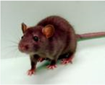](http://arifinzainal12.files.wordpress.com/2009/07/tikus-sawah.png?w=500)Туляремия распространена в Европе, Азии, Северной Америке, а в Ростовской области **эндемичными являются** **35 сельских территорий**.

Переносчиком возбудителя туляремии являются многочисленные виды грызунов, насекомоядных и другие виды животных. Однако, основными видами, обеспечивающими существование возбудителя в природе, являются обыкновенные полевки, водяные крысы, ондатры, зайцы, хомяки. Резервуаром возбудителя являются также многие виды клещей (особенно иксодовые), комары, слепни.

[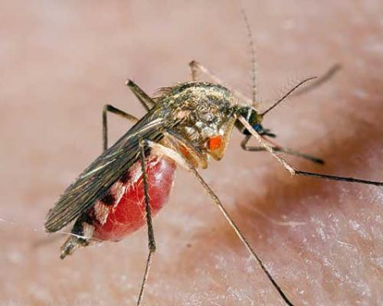](http://www.pro-goroda.ru/sites/default/files/styles/news-fullnode-main-pic/public/field/image/tulyaremiya.jpg)

[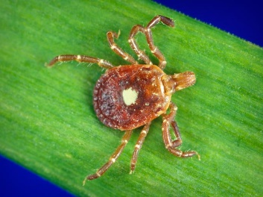](http://blogs.discovermagazine.com/d-brief/files/2013/06/lone-star-tick.jpg)Возбудитель туляремии передается человеку трансмиссивным, контактным, оральным и аспирационным путем. Трансмиссивный механизм реализуется через инфицированных клещей, комаров, слепней; контактный – в результате проникновения возбудителя через травмы кожи при укусе инфицированных грызунов, снятии с них шкур, разделке тушек и т.п.; оральный – через загрязненную выделениями грызунов воду и пищу; аспирационный – воздушно – пылевым путем, т.е при вдыхании зараженной возбудителем пыли.

[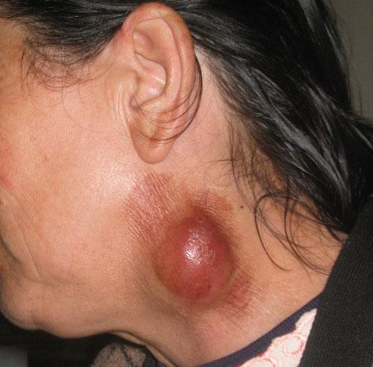](http://www.newscientist.com/data/images/ns/cms/dn12960/dn12960-1_500.jpg) **Инкубационный период заболевания** от 1 дня до 3 недель, обычно 3–7 дней. У человека, заболевшего туляремией, отмечается повышение температура тела до 38-39ºС, сохраняющееся 2–3 недели. Появляются озноб, резкая головная боль, боли в мышцах, иногда тошнота, рвота. Увеличиваются печень и селезенка. Клиническая форма заболевания определяется путем передачи возбудителя: трансмиссивное и контактное заражения сопровождаются развитием *бубонной* или

*язвенно – бубонной* формы (увеличение различных лимфатических узлов); водный и пищевой пути приводят к *ангинозно – бубонной* или *кишечной* форме; аспирационное заражение влечет за собой развитие *легочной* формы, с поражением бронхов или легких. Этот вариант отличается длительным и тяжелым течением.

[](http://izobretatel.by/wp-content/uploads/2013/06/21.jpg) Для профилактики туляремии необходимо проведение мероприятий по борьбе с грызунами: уничтожение их в складах, амбарах, жилищах, защита от проникновения в жилые, складские и животноводческие помещения.

Необходимо проводить плановую вакцинопрофилактику населения энзоотичных по туляремии территорий каждые 5 лет, с 7 летнего возраста. А также обязательное проведение дератизационных работ в помещениях и открытых стациях.

**ФБУЗ «Центр гигиены и эпидемиологии в Ростовской области**